[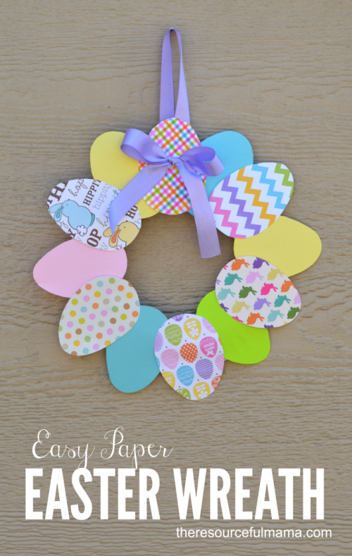](https://www.google.gr/url?sa=i&url=https://www.pinterest.com/pin/95771929554451875/&psig=AOvVaw3SpGa2Otincsrgm_I3Iz-E&ust=1586622782432000&source=images&cd=vfe&ved=0CAIQjRxqFwoTCLiewtGk3ugCFQAAAAAdAAAAABAD)

**ΣΤΕΦΑΝΙ ΑΠΟ ΠΑΣΧΑΛΙΝΑ ΑΥΓΑ**

**Υλικά:** χάρτινο /πλαστικό πιάτο

χαρτόνια

κορδέλα

γόμα

Χρωματιστά μολύβια-μαρκαδόροι

**Οδηγίες:**

1. Κόψτε και αφαιρέστε το εσωτερικό μέρος ενός χάρτινου πιάτου, ώστε να μείνει ο γύρος που θα αποτελέσει τη βάση για το στεφανάκι.
2. Τυπώστε και κόψτε το αυγό και χρησιμοποιήστε το για να δημιουργήσετε άλλα παρόμοια. (Αν δεν μπορείτε να το τυπώσετε, σχεδιάστε αυγά απευθείας σε χαρτονάκι). Διακοσμήστε τα αυγά, χρησιμοποιώντας χρωματιστά μολύβια και μαρκαδόρους.
3. Κολλήστε τα αυγά γύρω γύρω στο στεφανάκι.
4. Περάστε μια κορδέλα στην κορυφή και κρεμάστε το!

**Πασχαλινές κατασκευές**

[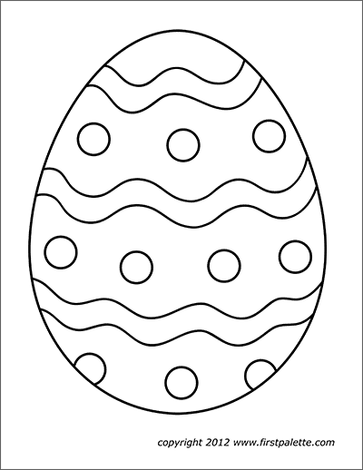](https://www.google.gr/url?sa=i&url=https://www.firstpalette.com/printable/easter-eggs.html&psig=AOvVaw2wnLYQ9rzcJ7p_3xQaaYjm&ust=1586621967017000&source=images&cd=vfe&ved=0CAIQjRxqFwoTCOCtnNGh3ugCFQAAAAAdAAAAABAG)

[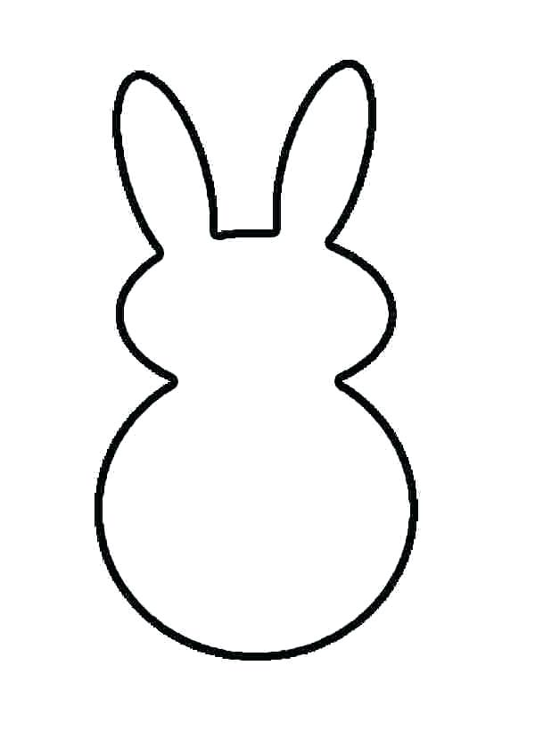](https://www.google.gr/url?sa=i&url=http://adamwrites.co/coloring-pages-easter-bunny/&psig=AOvVaw0uVV2v5Miy70fgBa68LWXw&ust=1586621823294000&source=images&cd=vfe&ved=0CAIQjRxqFwoTCLC4xoyh3ugCFQAAAAAdAAAAABAD)

[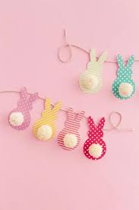](https://www.google.gr/imgres?imgurl=https://www.hellomagazine.com/imagenes/homes/2019042887578/fun-easter-crafts-activities-at-home/0-420-535/Easter-bunny-garland-a.jpg&imgrefurl=https://www.hellomagazine.com/homes/gallery/2019042887578/fun-easter-crafts-activities-at-home/1/&tbnid=BomI7nSnuoRBRM&vet=12ahUKEwie3vP8n97oAhUFRBoKHbtkBWEQMyhNegUIARClAQ..i&docid=DGf2jC6PmutPjM&w=467&h=700&q=easter%20crafts&hl=el&ved=2ahUKEwie3vP8n97oAhUFRBoKHbtkBWEQMyhNegUIARClAQ)

**ΔΙΑΚΟΣΜΗΤΙΚΗ ΚΟΡΔΕΛΑ ΜΕ ΛΑΓΟΥΔΑΚΙΑ**

**Υλικά:** χαρτόνια

βαμβάκι

χρωματιστά, μαρκαδόροι, νερομπογιές

υγρή γόμα

σχοινί

**Οδηγίες**:

1. Τυπώστε και κόψτε το λαγουδάκι και χρησιμοποιήστε το για να δημιουργήσετε άλλα παρόμοια. (Αν δεν μπορείτε να το τυπώσετε, σχεδιάστε το λαγουδάκι απευθείας σε χαρτονάκι). Διακοσμήστε το, χρησιμοποιώντας χρωματιστά μολύβια, μαρκαδόρους ή νερομπογιές.
2. Κολλήστε μία μπάλα από βαμβάκι για ουρίτσα.
3. Κολλήστε όλα τα λαγουδάκια με υγρή γόμα πάνω σε ένα σχοινί. Αφήστε το σχοινί για αρκετή ώρα να στεγνώσει, προτού το κρεμάσετε.

**ΛΑΓΟΥΔΑΚΙ ΑΥΓΟΘΗΚΗ**

**ΛΑΓΟΥΔΑΚΙ ΑΥΓΟΘΗΚΗ**

**Υλικά:** Το εσωτερικό από το

ρολό τουαλέτας

χαρτονάκια

ματάκια

βαμβάκι

σχοινί ή λωρίδες από

χαρτόνι (για μουστάκια)

χρωματιστά μολύβια

μαρκαδόροι

[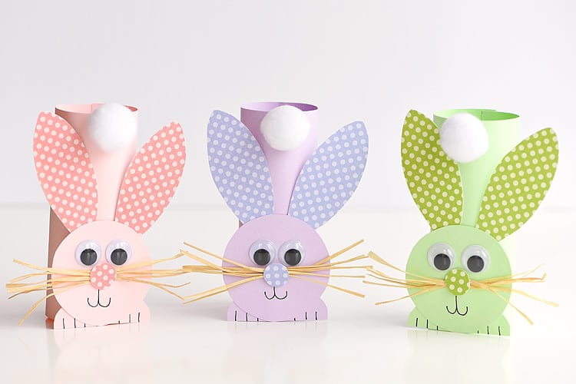](https://www.google.gr/url?sa=i&url=https://www.diythought.com/10-creative-kids-easter-crafts/&psig=AOvVaw0T2E4U5POcBXvi7FSfO7tM&ust=1586621542845000&source=images&cd=vfe&ved=0CAIQjRxqFwoTCOi3-IGg3ugCFQAAAAAdAAAAABAc)

[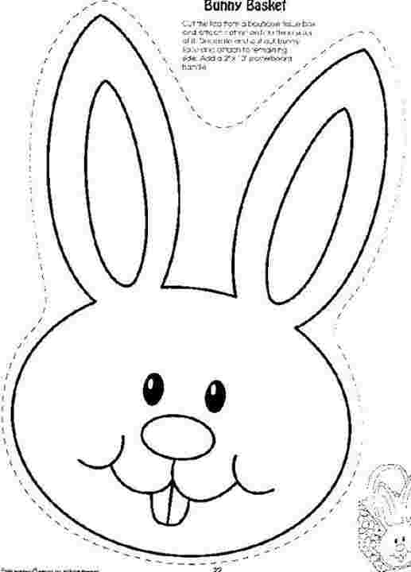](https://www.google.gr/url?sa=i&url=https://huangfei.info/easter-bunny-head-coloring-pages/easter-bunny-head-coloring-pages-free-rabbit-template-download-free-clip-art-free-clip-head-pages-easter-bunny-coloring/&psig=AOvVaw0tEPFAtZi_PV9hAZ98gY_E&ust=1586622082885000&source=images&cd=vfe&ved=0CAIQjRxqFwoTCODm8IKi3ugCFQAAAAAdAAAAABAN)

**Οδηγίες:**

1. Πάρτε το εσωτερικό από ένα ρολό τουαλέτας και χρωματίστε το με νερομπογιές.
2. Τυπώστε και κόψτε το λαγουδάκι (σχέδιο με κεφάλι λαγού) και χρωματίστε το.(Αν δεν μπορείτε να το τυπώσετε, σχεδιάστε το λαγουδάκι απευθείας σε χαρτονάκι). Διακοσμήστε το, χρησιμοποιώντας χρωματιστά μολύβια, μαρκαδόρους ή νερομπογιές.
3. Κολλήστε τα ματάκια.
4. Κόψτε λωρίδες από χαρτόνι ή σχοινί και κολλήστε γύρω από το στόμα, για να γίνουν τα μουστάκια.
5. Κολλήστε το στον κύλινδρο (εσωτερικό από ρολό) και προσθέστε μία μπάλα από βαμβάκι για ουρά.

Η αυγοθήκη σας είναι έτοιμη!

[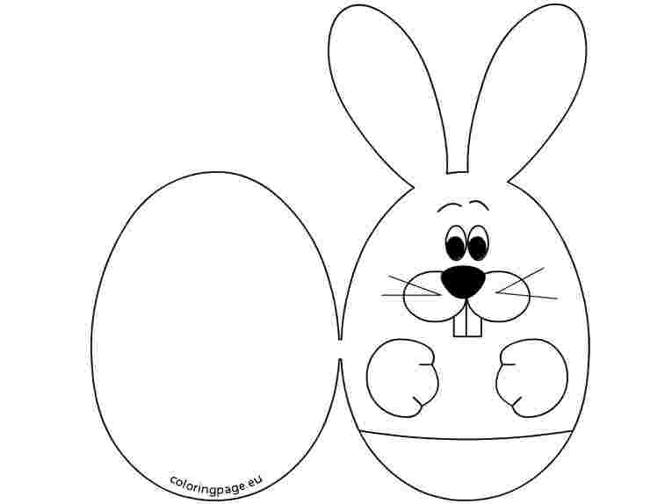](https://www.google.gr/url?sa=i&url=https://huangfei.info/easter-bunny-head-coloring-pages/easter-bunny-head-coloring-pages-free-rabbit-template-download-free-clip-art-free-clip-head-pages-easter-bunny-coloring/&psig=AOvVaw0tEPFAtZi_PV9hAZ98gY_E&ust=1586622082885000&source=images&cd=vfe&ved=0CAIQjRxqFwoTCODm8IKi3ugCFQAAAAAdAAAAABAD)

**Καρτούλα Λαγουδάκι**

**Φτιάξτε τις δικές σας πασχαλινές καρτούλες και χαρίστε τες στα μέλη της οικογένειάς σας!**

Μπορείτε να την τυπώσετε απευθείας σε χαρτονάκι ή να τη σχεδιάσετε. Χρωματίστε, διπλώστε και γράψτε μέσα μία ευχή για το Πάσχα!

**Περνάμε όμορφα, κάνοντας πασχαλινές κατασκευές!**

**Μικρά καλαθάκια από χάρτινες αυγοθήκες**

**Υλικά:** χάρτινες αυγοθήκες

χαρτονάκια για ράμφος

χρωματιστά μολύβια, μαρκαδόροι, μπογιές

γόμα

**Οδηγίες: 1.** Πάρτε μία χάρτινη συσκευασία αυγών

2. Μπογιατίστε την στο χρώμα που

προτιμάτε.

3. Αφήστε να στεγνώσει και προσθέστε

ράμφος, φτερά ή και ποδαράκια

που θα κόψετε από χαρτονάκι.

4. Ζωγραφίστε ματάκια.

5. Χρησιμοποιήστε το καλαθάκι σας,

για να βάλετε μέσα σοκολατένια

αυγουλάκια.

[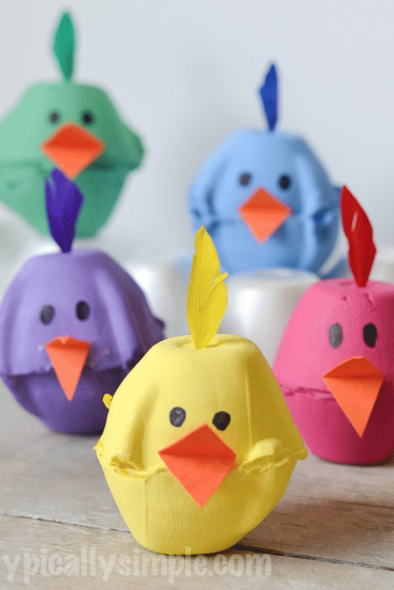](https://www.google.gr/url?sa=i&url=https%3A%2F%2Fwww.countryliving.com%2Fdiy-crafts%2Fhow-to%2Fg1111%2Feaster-crafts%2F&psig=AOvVaw0u6_9KI5wckqCNoamPk5vM&ust=1586625367116000&source=images&cd=vfe&ved=0CAIQjRxqFwoTCPDf7aCu3ugCFQAAAAAdAAAAABAD)